Меры безопасности по предупреждению отравления бытовым газом:
- Не находитесь длительное время на кухне при включенном газе;
- Не разрешайте детям играть или делать уроки на кухне;
- Не обогревайте квартиры газом;
- Не открывайте максимально газовые краны;
- Следите за цветом пламени ( желтый цвет пламени свидетельствует о неисправности горелки);
ПРАВИЛА БЕЗОПАСНОСТИ ПРИ ИСПОЛЬЗОВАНИИ ГАЗОВОГО
ОБОРУДОВАНИЯ
- Не оставляйте горящие газовые приборы без присмотра;
- Во время пользования газовой плитой откройте форточки, а дверь кухни закройте;
- После выключения газа проветрите кухню в течение 15-20 минут;

Оказание первой помощи пострадавшим при отравлении бытовым газом.
Большую опасность в быту представляет бытовой газ, который с воздухом может образовывать взрывопожарную смесь. При его неполном сгорании выделяется окись углерода (угарный газ), сернистые соединения и другие побочные продукты, образующиеся при горении.
При вдыхании этих продуктов человек может получить острое отравление и даже со смертельным исходом.
При отравлении бытовым газом пострадавшего вынести на свежий воздух и положить его так, чтобы его голова находилась ниже ног. Вызвать скорую помощь по телефону «03» или «112»

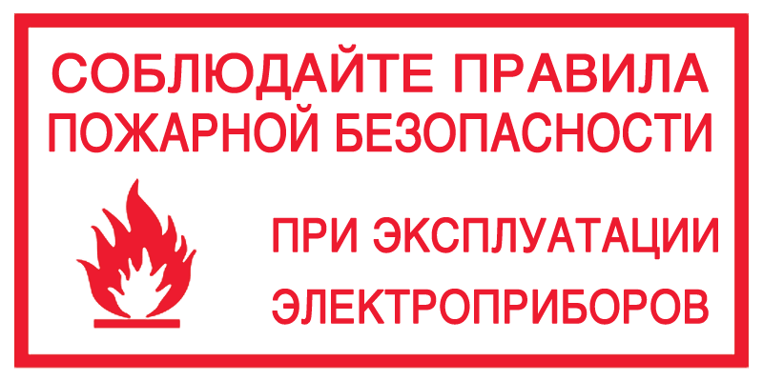

ГКУСО ВО «Собинский социально-реабилитационный центр для несовершеннолетних»

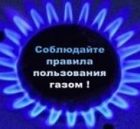

2017
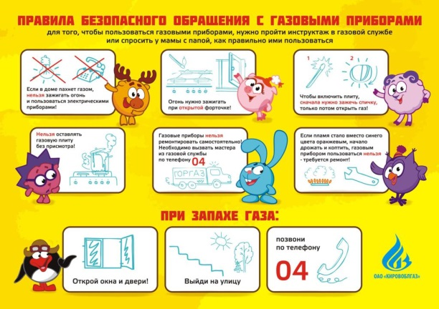
Если Вы используете газ в быту, то вы обязаны:
- Пройти инструктаж по безопасному пользованию газом:
- Иметь инструкцию (памятку) по пользованию газом;
- Строго соблюдать правила эксплуатации газовых приборов;
- Следить за нормальной работой газовых приборов;
- Периодически очищать «карман» дымохода;
- По окончании пользования газом закрыть краны на газовом приборе и пред ним;
- При размещении газового баллона внутри кухни закрыть вентиль;
- При внезапном прекращении подачи газа немедленно закрыть краны горелок газовых приборов и сообщить в аварийную газовую службу по телефону «04»;

При появлении в помещении квартиры запаха газа Вы обязаны:
- Немедленно прекратить пользование газовым прибором;
- Перекрыть кран к прибору и на приборе;
- открыть окна или форточки для проветривания помещения;
- Вызвать аварийную газовую службу по телефону «04» или «112»
- Не зажигать огня, не курить;
- Не включать и не выключать электроосвещение и электроприборы;
- не пользоваться электрозвонком.

При обнаружении запаха газа в подвале, подъезде, во дворе, на улице Вы должны:
- Оповестить окружающих о мерах предосторожности;
- Сообщить в аварийную газовую службу по телефону «04» или «112» из незагазованного места;
- Принять меры по удалению людей из зоны загазованности;
- Предотвратить включение и выключение электроосвещения, появление открытого огня;
- До прибытия аварийной бригады организовать проветривание помещения.

При эксплуатации газового оборудования Вы обязаны:
- Допускать в квартиру работников предприятий газового хозяйства при предъявлении ими служебных удостоверений;
- Обеспечить свободный доступ работников газового хозяйчтва к месту установки баллонов со сжиженным газом в день их установки;
- Заключать договоры на тех. Обслуживание газового оборудования;
- Экономно расходовать газ, своевременно оплачивать его стоимость.

При эксплуатации газового оборудования запрещается:
- Производить самовольную газификацию дома (квартиры, садового домика)
- Осуществлять перепланировку, где установлены газовые приборы;
- Вносить изменения в конструкцию газовых приборов;
- Изменять устройство дымовых и вентиляционных систем;
- Оставлять работающие газовые приборы без присмотра;
- Допускать к пользованию газовыми приборами детей дошкольного возраста;
- Пользоваться газовыми плитами для отопления помещений;
- Применять открытый огонь для обнаружения утечек газа.

